資料庫專案二
資管98級 第三組 流浪狗認養中心
B944020009 林家賢 B944020017 柯怡安
B944020022 王震宇 B944020036 李孟儒
(一)緣起
在2006年的秋天，我們在中山大學的海堤邊遇到了一隻流浪狗，常常開心的搖著尾巴，等著會去探望牠的人們，今年春天，他生下了五隻可愛的狗寶寶，在歡欣之餘，我們也漸漸擔心起小狗狗們的未來，沒想到在一個禮拜之後，所有的狗都不見了，有人說，他們被抓進收容所，有人說，他們被好心人帶走了，經過這次事件後，我們想要盡我們一份心力，試著藉由人們的愛心，提供給街上流浪狗一個溫馨的家。

(二)資料和功能需求分析
我們的迷你世界假設有一流浪狗認養中心，採行會員制度，可以在網站上進行註冊，提供給民眾送養、認養，其中心擁有狗舍安置狗兒，並有一個捐款機制提供給各地善心人士捐款，單筆捐款達五百元以上一千元以下，即可來園區與狗同樂一個月，(金額以此類推)，中心還有管理員分別管理狗與狗舍的相關事務，還設置了一個討論版給大家發表意見。但是中心裡只收留狗，並不收留其他動物。

(三)實體型態：
1.會員：
包括帳號、姓名、密碼、電話 、E-mail、地址，其帳號為唯一。
2.文章：
包括文章編號、發言時間、發表人、內容。討論版可由會員及非會員發表文章。未來在頁面上會有個辨識的機制去分別會員及非會員所張貼的文章，而每一篇文章擁有各自的文章編號，其中文章編號為唯一。
3.捐款：
包括捐款流水號、捐款方式、捐款金額、捐款時間、，捐款人一定是會員，並假設一筆捐款只能由一個人所提供。為了利於會計，我們設置一個流水號，流水號為唯一。
4.狗：
包括狗編號、年紀、有無晶片、性別、有無結紮、身體狀況，其中狗編號為唯一。另外，一隻狗只可以有一個狗管理員。送狗人以及領狗人必定是會員，中心內的狗不一定會被領走。
5.狗舍：
包括狗舍編號，一個狗舍可以容納很多隻狗，其中狗舍編號為唯一。一個狗舍只可以有一個狗舍管理員。
6.狗管理員：
包括身分證ID、帳號、姓名、E-mail、住址、電話、介紹、密碼。
7.狗舍管理員：
包括身分證ID、帳號、姓名、E-mail、住址、電話、介紹、密碼。
8.種類：
包括品種、顏色、體型、飲食習慣、簡介、長短毛，其中品種為唯一。此外，每一品種有一父品種。
9.捐款單：
捐款單編號、捐款方式、捐款金額、捐款日期、帳號後五碼、銀行郵局代號、審核、領政時間。其中捐款單編號為唯一。
(四)ERD
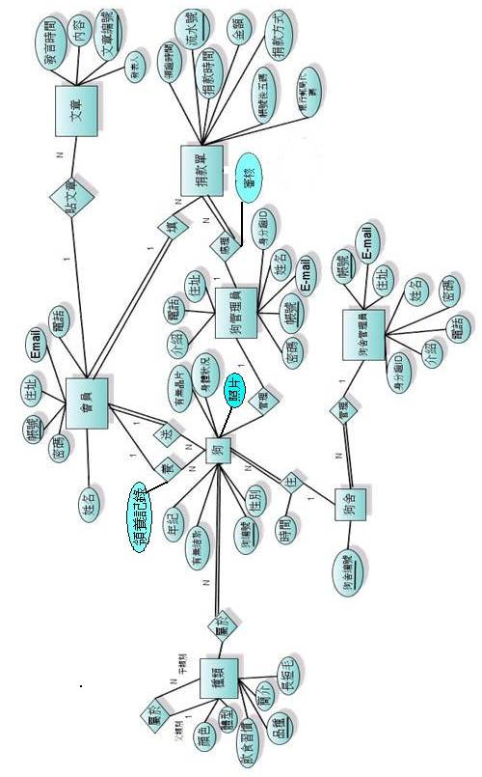
(五)關聯綱目

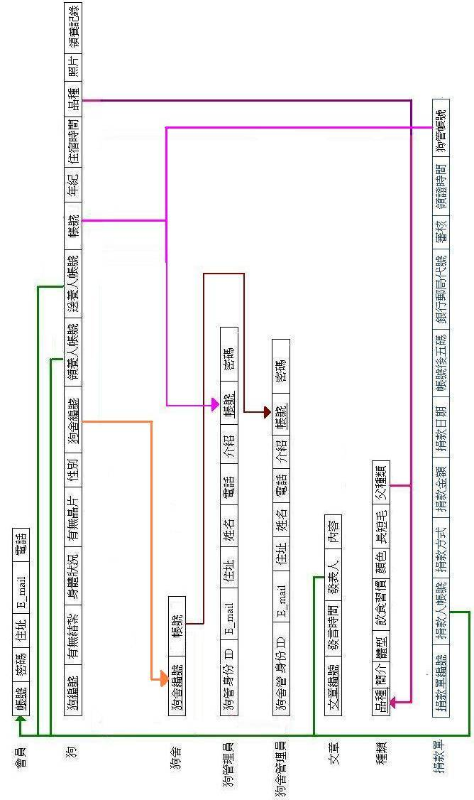
(六)程式系統架構圖
系統開發工具：Mysql、Apache、PHPMyadmin、PHP。
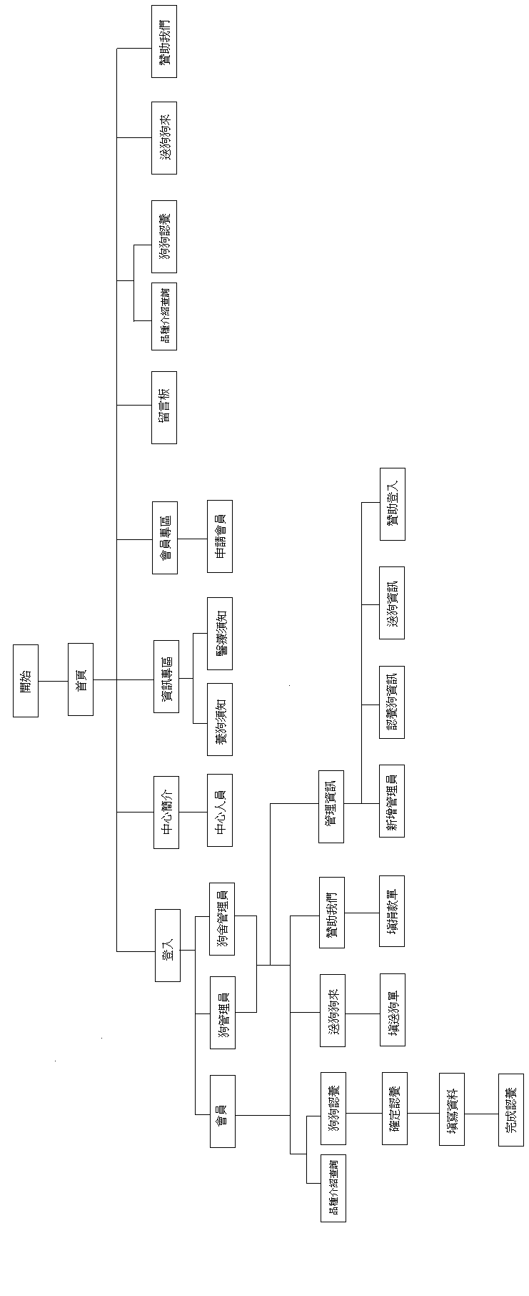

(七)系統功能說明
●會員、狗管理員、狗舍管理員，
資料輸入、登入、登出、密碼更改部份。

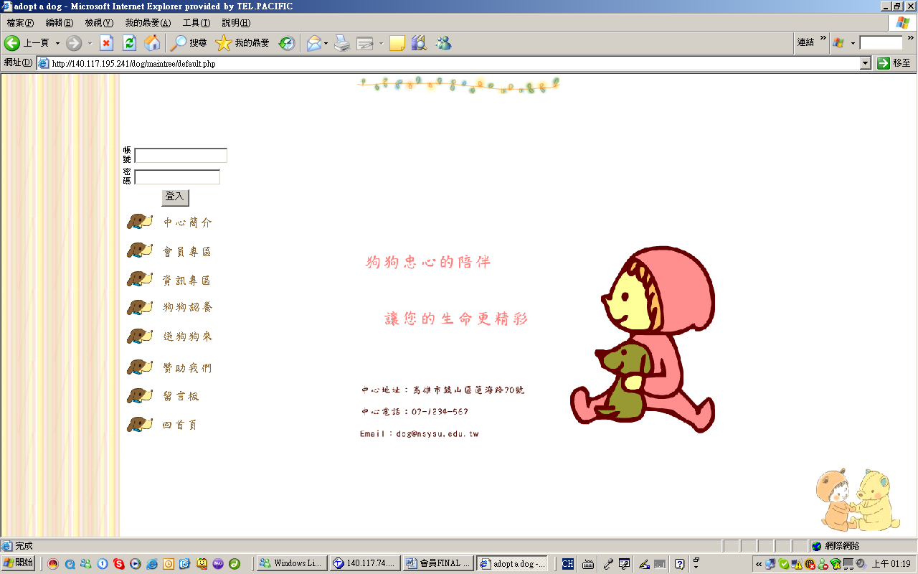

1. 首頁左上角為一登入的表格，此登入表格可依據帳號的不同，判別是否為會 員或管理員
2. 如同系統架構圖所示，如果沒有登入的話，仍然可以看許多資訊，然而卻無法進行會員或管理員的專屬權利。
3. 如同系統架構圖所示，管理員的權限最大，因此可以看到並且使用所有的網頁功能，然而會員相對權限較小，無法看到管理員的管理資訊等相關頁面。
< 網頁權限：一般使用者<會員<管理員(不論狗舍管理員或狗管理員) >
4. 若無會員申請，可在會員專區中觀看會員註冊須知
5. 若確定會遵守則藉由 ”確定” 按鈕，進入下一頁面填寫申請會員資訊
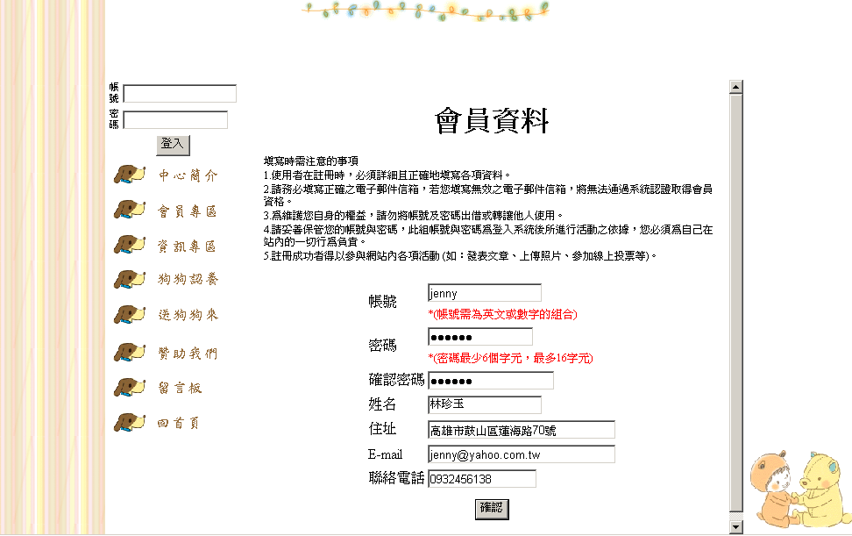

6. 需輸入帳號、密碼、確認密碼、姓名、住址、E-mail、聯絡電話等資料，並且注意*(帳號需為英文或數字的組合)和 *(密碼最少6個字元，最多16字元)這兩注意事項，若有項目未填或無依據要求填寫資料，則會無法申請成功，需要重填一次表單。(設定此規定主要是減少申請者填入假的資料，以避免之後在作業處理上出現問題。)
7. 成功申請後，將會要求會員登入一次，才可以開始使用會員的權限。
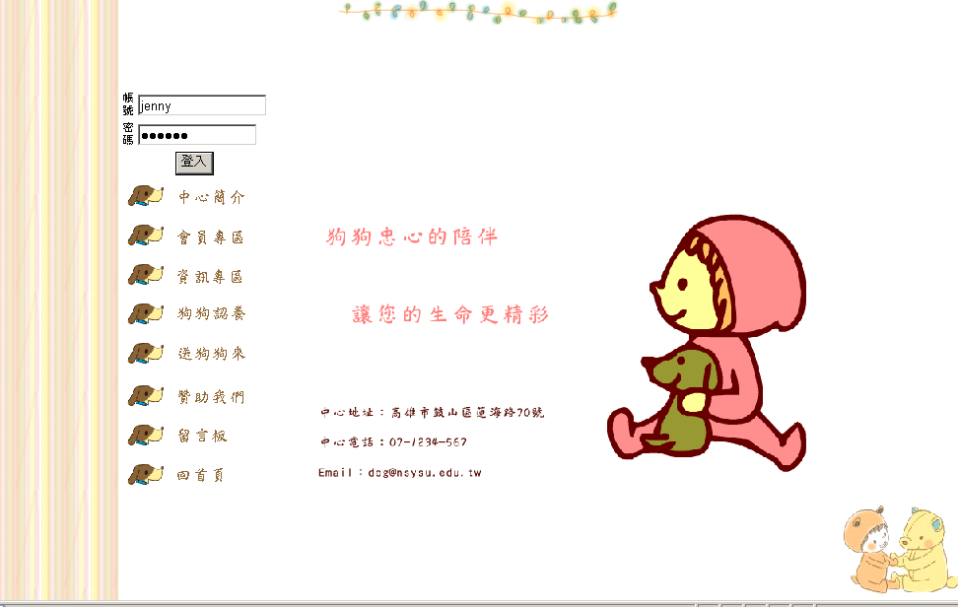
8. 會員登入後，將會依據登入者為會員或管理員輸出不同字串：
會員：” ” ,你已成功登入和 Hi,” ”,general!
管理員：” ”管理員,你已成功登入！
- 會員登入後會出現，更改密碼與登出的連結建，讓使用者擁有資料保密性的功能，能隨時更新密碼並在結束年登出，以保有資料的安全性。
- 會員登入後，會員專區也將不會顯示，因為已不用再申請會員了！
- 點選更改密碼後，將會要求再輸入一次舊密碼，已核對此密碼與目前登入使用者是否相同，並且輸入兩次新密碼，以作確認新密碼並更改。
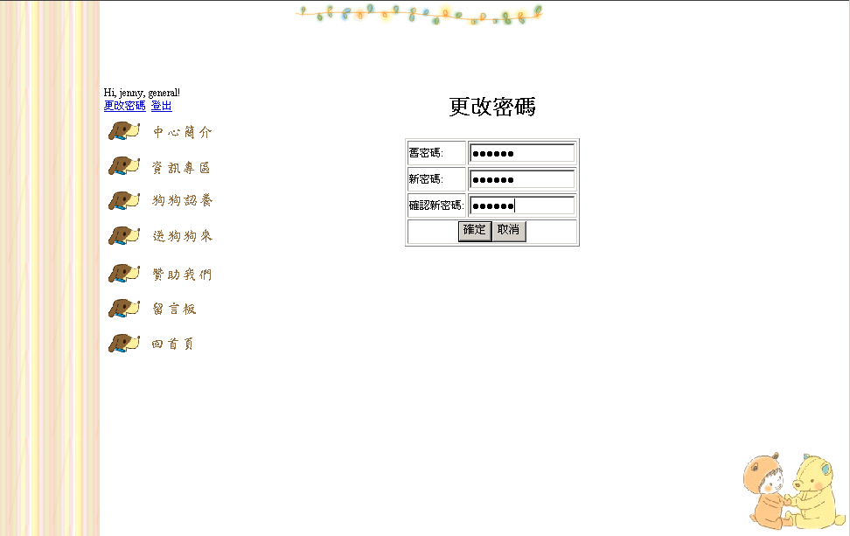
12. 更改密碼表單送出後，若輸入密碼與登入帳號不符，則會要求始用者再輸入 一次。
13. 若輸入密碼後，發現此目前登入資料並無存在紀錄中，則會要求使用者再登入一次，再選擇更改密碼。
14. 密碼更改成功需再重新登入一次
15. 點選登出連結後，將會取消電腦中登入等暫存資料，並顯示出成功登出。
- 此頁面左方又另外擁有登入連結，看使用者是否想要重新登入一次。
- 新增狗舍管理員同會員申請單，新增狗舍管理員頁面，需輸入帳號、密碼、確認密碼、姓名、住址、E-mail、聯絡電話等資料，並且注意*(帳號需為英文或數字的組合)和 *(密碼最少6個字元，最多16字元)這兩注意事項，此外還增加了身分證字號及介紹需填入，若有項目未填或無依據要求填寫資料，則會像申請會員情況一樣，無法申請成功，需要重填一次表單，新增狗管理員亦同。
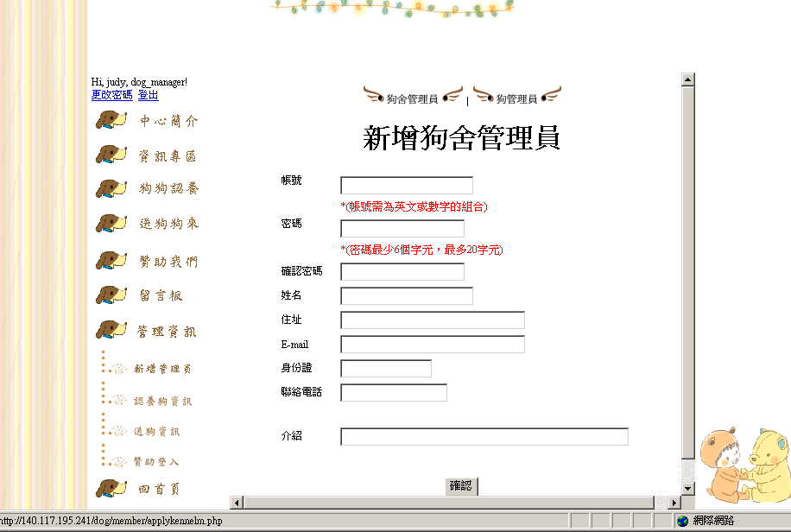
18.新增了狗舍管理員以及狗管理員之後，便可在中心簡介中查詢狗管理員以及狗舍管理員的資料。
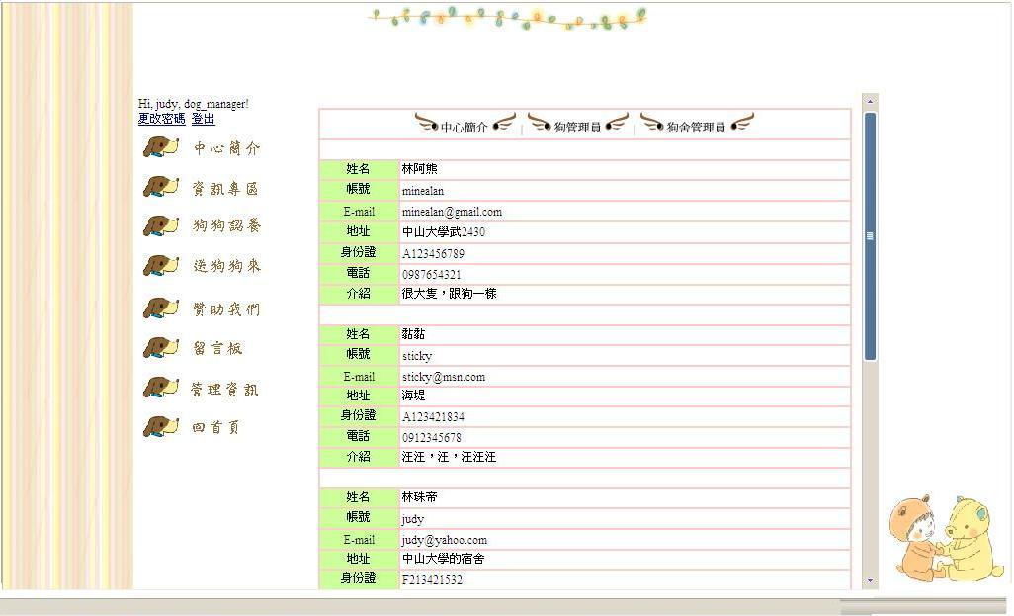

●狗狗認養系統：
1. 會員在首頁登入後並同意養狗手則，便可按下狗狗認養即可進行認養動作。

2. 這裡會列出中心內所有狗的詳細資料，尚未認養的狗可以點選我要認養進行
認養手續。
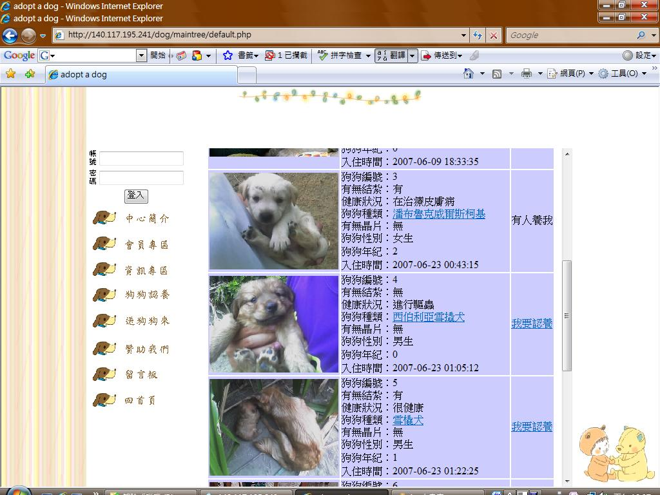
3. 會員閱讀完認養狗的養狗守則之後，就可以繼續認養動作。
4. 填寫完資料後按下送出，其中除了會員密碼之外，其他資料接從資料庫中讀取，密碼符合即可完成認養步驟。
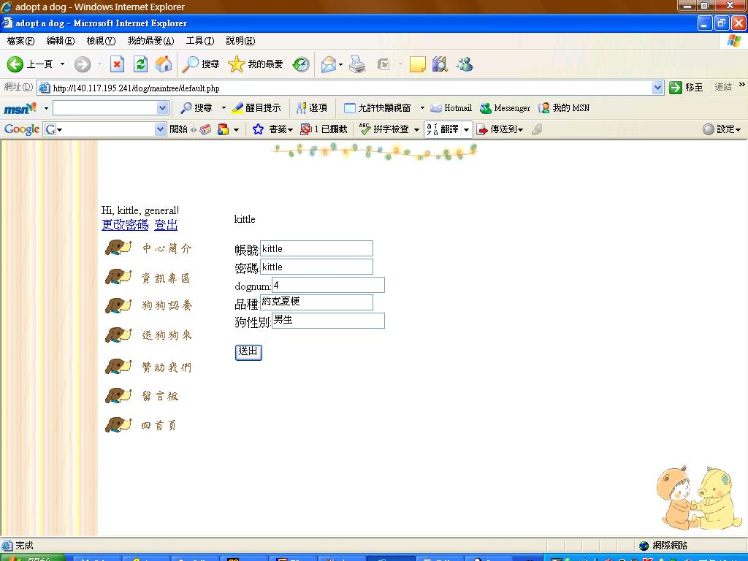

5.以管理員身份登入，即可到認養狗資訊觀看認養人以及他所認養狗隻的資訊
，等會員來中心領狗時即可做確認的動作。
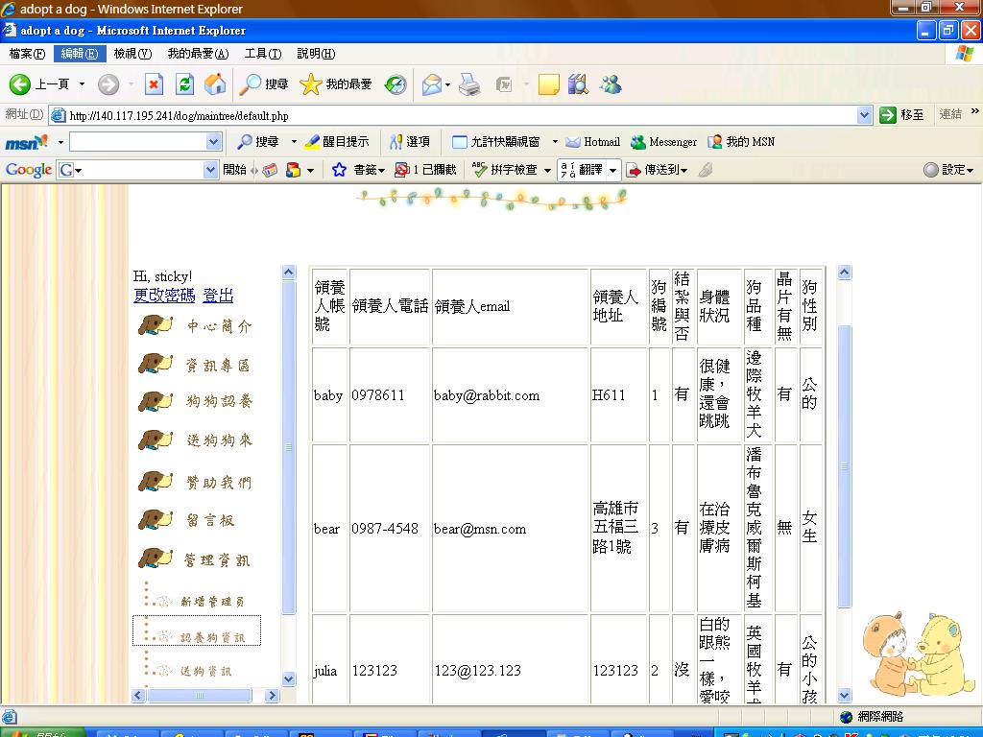

●送狗系統
我們的中心提供會員將狗送到我們中心來，但是因為狗舍的空間有限，所以我們對送狗的數量做了一個限制。若是超過50隻的話，便不能讓會員送狗來。為了讓會員知道能不能送狗，在送狗狗來的頁面當中，會從資料庫抓取資料計算現在中心裡面狗的數量，讓會員不會因為不知道這項訊息而白跑一趟。
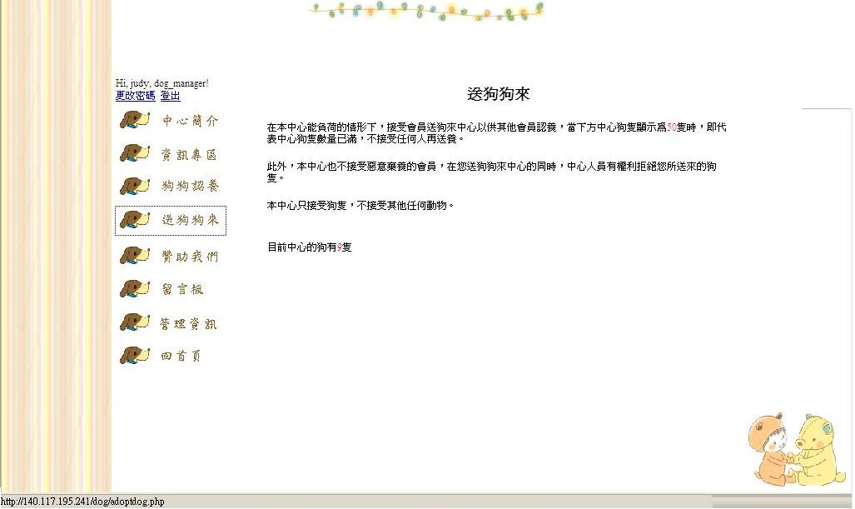

在會員送狗來之後，管理員便要進行將狗登入系統的動作。要看到填送狗單的頁面，管理員必須先行登入才可以看到管理圓的選單。點選送狗資訊後，可以看到送狗單的畫面。狗狗的種類由管理員手動輸入，若是在資料庫裡沒有和管理員輸入相同的資料，便會自動新增一個狗狗的類別。另外狗舍也會從資料庫裡讀取出目前有哪些狗舍，方便管理員安排狗狗住的地方。將所有資料填寫完畢之後，便會將該筆資料寫入資料庫，之後該隻狗便會出現在狗狗認養的地方供會員認養。
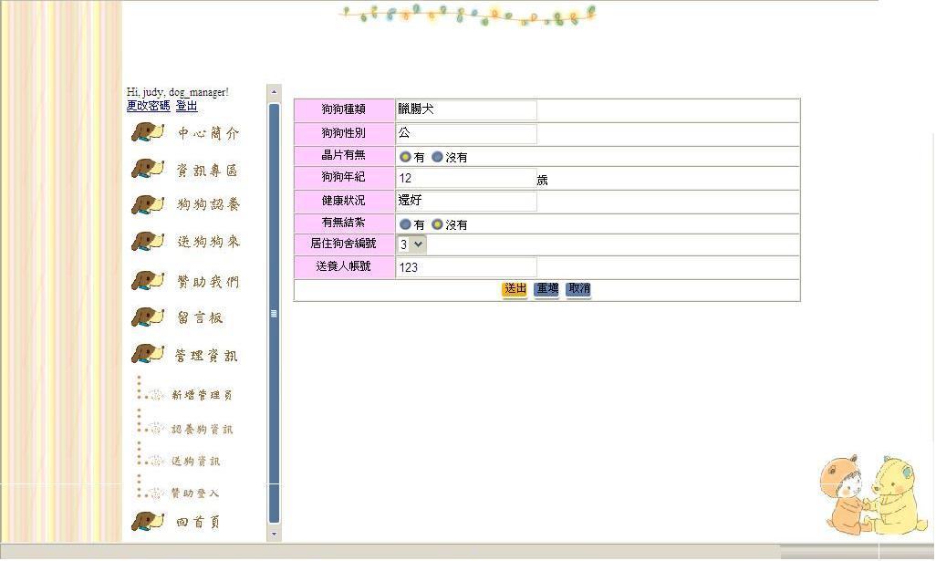

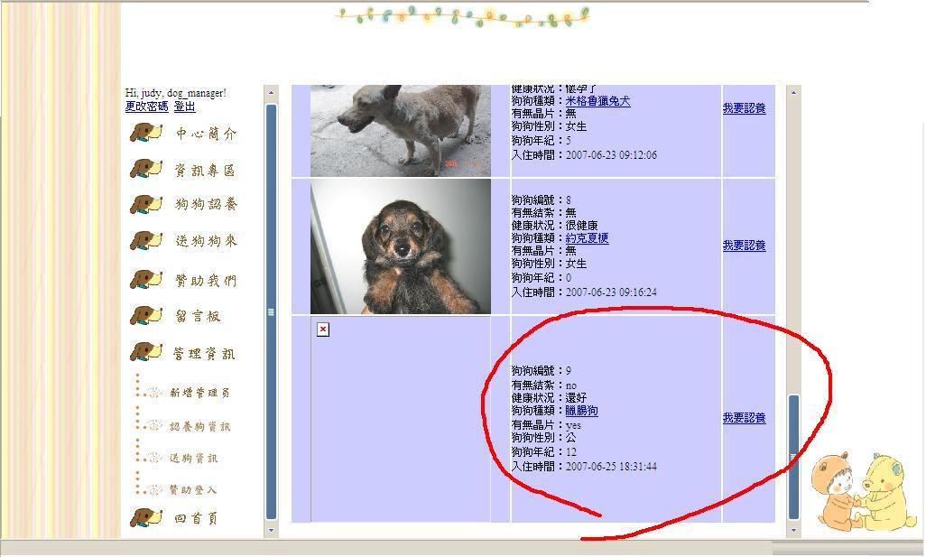
●中心捐款系統：
鑒於一個流浪狗人養中心需要有一定的資金以應付其日常開銷，故我們設立一個專區提供給會員捐款，並提供一個誘因，增加會員捐款的意願，當一位會元單筆捐款金額大於五百，中心就會核發證件〈以每個月五百元計〉，給捐款的會員前來園區與狗狗互動，即使環境不允許而不能飼養狗隻的會員也能享受到與狗狗互動的樂趣。
從中心首頁登入之後，使用者就擁有會員的權限(管理者與一般訪客不得填捐款單)，點選左邊按鈕「贊助我們」，就會進入贊助的介紹以及一些捐款資訊，其捐款方式分成兩大類，一類即會員前來中心捐款、領證，一類為匯款後經由專員審核准通過後以電話或是電子郵件通知領證時間。
在會員匯款後點選「填寫匯款明細」，即可進入一個表單，讓已匯款會員填寫匯款資料，其中會員帳號由資料庫裡自行讀出，並設定警告提醒捐款人每個欄位都要填妥。
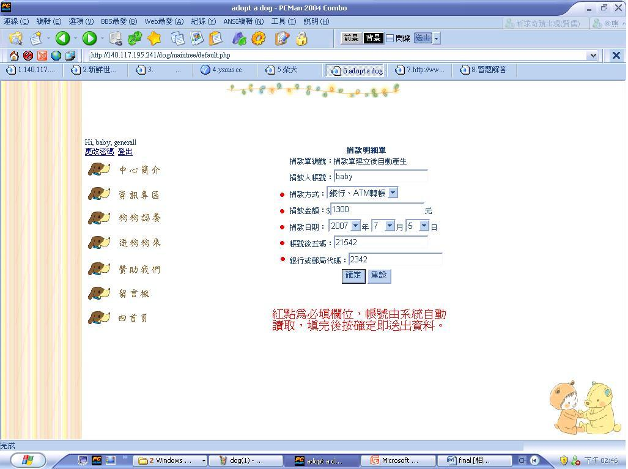

會員輸入資料後，管理員即可在左邊按鈕「管理資訊」下的「贊助登入」取得會員所填寫的表單資料，其中包含了會員資料以及匯款資料，分別由兩個table抓取出來，透過捐款金額，系統可以自動計算該會員證件持有的期限，此時管理員可以通知會員來中心領證，在會員來中心領取通行證之後，填妥領證時間，選取「是」，即完成這筆資料，可同時處理多筆，這些資料便不會出現在待處理頁面中。
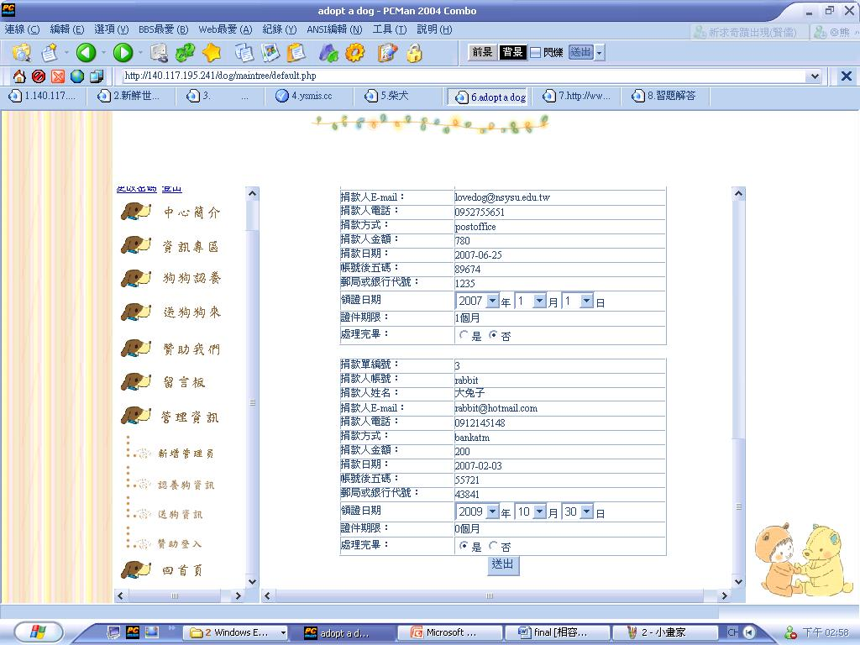

(八)心得

<1>資管九八 B944020036 李孟儒
真開心！我們這組的網站終於做好了！網站裡面不只有狗狗的相關資訊，還有對於狗兒的收容領養機制，而且這還是一個管理者與使用者可以共用的網站耶！做出來後真是超興奮的，沒想到網站可以用成這樣。相信經過這次經驗，以後應該會更熟悉網站的架設與資料庫的重要性。

1.<架設資料庫內容>
期中時我們畫的資料庫，在期末時還是有做一些更改，以符合實際需求。經過這次經驗後，我覺得這堂課要求我們做網頁真的是非常棒，因為經由做網頁才能真正的應用到課堂中所學的各項觀念，也才體會到資料庫原來是如此的重要。如果當初資料庫預設不夠完善的話，在做網頁時就很容易出現問題，而要一直改一直改，一定會被煩死。所以在體會到資料庫構思的重要性後，我相信我一定會找時間把剩餘的課本內容看完，已達成概念的完整，並運用到網頁實作上，將會事半工倍，毫無後顧之憂的！

2.<網站架設>
由於以前都沒有架設網頁的經驗，最多是了解一點php的撰寫基本概念，所以在真正寫網頁時吃盡苦頭，因為總是有許多東西必須趕快學會並且運用。當然過程雖然辛苦，不過得到的東西真的很多，這也要感謝同組的同學，分配工作十分得宜，使得每個人都必須會寫網頁，也能親身體驗到資料庫的重要及php撰寫的方法，熟悉並且加以應用的感覺真的很充實。
而我分配到的網頁工作，主要是撰寫會員及管理原申請、登入、登出的相關功能，以及尋找網站內容需要的相關資料等，都是看似輕鬆卻都很煩的東西@@”，也再次體驗到一個簡單的功能需要一堆判斷式才成執行的復雜感，又有回到大一撰寫C++刺激感，讓我又重拾寫程式的感覺，相信之後若要再寫一定會更順利，當然暑假時也要趕緊充實自己的不足，以免之後要用到的時候才學就太晚了。當然也非常感謝組的組員辛苦的工作，才有今天的網頁呀！

<總結>
這次考期中考與考期末考的日期，都與專案報告繳交日期相同，對我來說這真的是太刺激了@@” 因為會有所有東西都積在一起做的感覺，即使很早就開始準備了，還是會有很多東西會積到最後的幾天，和其他考試加起來一起執行，整個感覺真是超充實的，有連休息都覺得浪費時間的感覺，經過這次作業後，相信以後一定能承受更多的責任，並且準時去完成他。
當然這次網頁架設的經驗也非常寶貴，對於以後寫網頁程式及資料庫觀念應用與實作，做了很好的基礎架設，相信從此之後，將會使我對資管這條路，走得更輕鬆且扎實。
<總結>
這次考期中考與考期末考的日期，都與專案報告繳交日期相同，對我來說這真的是太刺激了@@” 因為會有所有東西都積在一起做的感覺，即使很早就開始準備了，還是會有很多東西會積到最後的幾天，和其他考試加起來一起執行，整個感覺真是超充實的，有連休息都覺得浪費時間的感覺，經過這次作業後，相信以後一定能承受更多的責任，並且準時去完成他。
當然這次網頁架設的經驗也非常寶貴，對於以後寫網頁程式及資料庫觀念應用與實作，做了很好的基礎架設，相信從此之後，將會使我對資管這條路，走得更輕鬆且扎實。

<2>資管九八 B944020017 柯怡安

哇！！終於要寫心得了，認識黏黏也大概八個多月，四月多他無故失蹤，連帶五隻小寶寶都不見了，哭了好久好久，前一陣子還說，黏黏阿特別為你寫的專案還沒完成吶，怎麼就這樣走了？一開始還真的不太了解要怎麼把我們畫好的「理想藍圖」轉換成在網際網路上真正可以使用的網站，以前曾問過哥哥，網站要怎麼做阿？大家都做得好漂亮喔！哥哥說，漂亮？網站最重要的就是資料庫啊！現在真的深深的了解到這句話的意涵，資料庫把死的網頁變成活的，讓我們可以順利使功能運作，讓我們的網站與使用者有更多的互動性。
我所負責的部分是網站整個框架的建立以及捐款系統，老師之前跟我們提過，捐款系統需要一個誘因，鑒於現代人養狗有越來越多的限制，所以我們增加了一個「會員單筆捐款滿五百即可來中心跟狗狗玩一個月」的機制，希望能藉此提高會員們捐款的意願，後來上網再查資料，真的有些中心是以這樣的方式運作，功能面確定的同時，也開始在自己電腦裡架起環境，抱著很陌生的PHP參考書，有時候還真的呆了許久不知如何開始，透過定進度、開會，定期把自己的問題提出來跟大家討論，我們試著解決一個個的問題，與組員們的互動、學習，我想這是一樣非常大的收穫，資料庫這堂課邁入的尾聲，課本學到的知識最後到我們親手做出來的網頁呈現、應用，是我們很難得且充實的一次學習經驗。
<3>資管九八 B944020022 王震宇
這個課程我覺得算是到大學目前為止，實作上最有挑戰性的課程了吧，而且除了資料的語言之外，想要寫出一個專案，其實還得去自學很多其他的語言向ＨＴＭＬ還有ＰＨＰ，打這份心得的時候，專案截止日也只剩下幾天而已，雖然我是第一次寫資料庫，很多東西也都是有組員幫我，不過當畫面跑成功的那一瞬間，是真的有說不出來的成就感，從這學期初，開始討論，畫ＥＲＤ，關聯綱目時其實都還有點懷疑，想說只是這樣跟寫程式有甚麼關係，後來其實發現，如果前面的工作做得越完備，到了後面就省下很多不必要的麻煩，像我們做的後面，其實很多因為實作的關係，我們的ＥＲＤ又變了一些，不過整體上，我覺得專案是真的有學到東西，我是第一次用自己所學的東西寫出一個成果來，覺得自己在資管方面又成長了很多。

<4>資管98 B944020009 林家賢
聽到要實做出一個資料庫系統，我的心裡不知道該高興還是該緊張，高興的是我剛學會寫一些些網頁，終於可以看看我到底學了些什麼東西，能做到什麼地步。緊張的是這是一個重要的project，不知道我寫出來的東西到底能不能用‥
從第一次開會到前陣子寫完整個系統，我真的多會了許多東西，以前所會的只是寫寫留言板，或者是一些簡單的網頁而已。自己動手去寫一個系統，才會發現要想的要會的要做的真的非常的多也非常的繁雜。從一開始畫ERD，我們就遭遇了許多困難，老師說要畫到六個實體，沒想到我們怎麼生就是生不出第六個來，好不容易想出來了卻又覺得非常不容易做而反覆修改，從改完ERD到正式去動網站之前，其實心裡都沒有個底說這個網站到底會變什麼樣子。是在一次又一次的開會，組員們反覆不停的想，針對使用者的觀念去做檢討，到底我們該怎麼做才符合人性需求，也因為太慢動工，讓我們的進度延宕，導致最後一兩個禮拜一直在趕工，也加快了寫網頁打字的速度？
從資料庫去抓東西、修改東西，其實並不困難，我覺得真正困難的是你要在資料庫裡放些什麼東西。一直到改系統的最後一步我們還在動資料表的欄位名稱，因為又想到各種不同的需求而又新增刪除修改了許多的資料表，也顯示出我們一開始的ERD就想的太少，但也因為這樣，我們覺得我們把很多的部份都想得很完善，讓我知道要達到顧客的需求，其實就是要把自己想成顧客，針對你的系統反覆挑剔，經過不斷的修改網頁與資料庫，才能達到一個符合心中迷你世界的完善系統。
也很感謝老師，我們想破頭想不出來下一步該怎麼做時，也給予我們一些靈感，幫我們修正ERD，不然我們的捐款系統還真不知道該怎麼運作。
最後感謝我的組員們，雖然大家都是第一次碰網頁的東西，但是最後把很多東西都給無中生有的硬擠了出來，就算真的有很多的bug，但是我們真的盡力了，也希望大家藉由這次撰寫系統，對於資料庫的重要性能夠更加了解，做出一堆更精美的專案。

